|  |  |
| --- | --- |
|  |  |

Concerne: Protection de vos enfants

Chers parents,

Nous tenons à vous informer que nous utilisons les crèmes solaire ci-dessous :

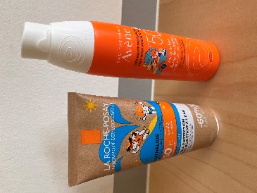

Si votre enfant ne supporte pas ces crèmes, veillez à ce qu’il apporte sa propre crème solaire.

Lorsque des activités sont prévues dans la forêt, nous utilisons préventivement un spray contre les tiques. En cas d’intolérance, veuillez nous en informer.

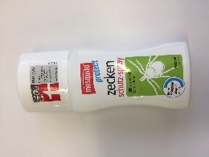

Assurez-vous également que votre enfant soit muni d’une casquette ainsi que d’un bidon à eau.

Aidez-nous à ce que votre enfant puisse profiter **en toute sécurité** des journées ensoleillées.

Merci pour votre collaboration,

Votre équipe éducative